**ЗВІТ**

з навчальної дисципліни ‟Засоби і комплекси криптографічного захисту інформації”

Виконав курсант С-05 групи  
Федорчук Єгор

Протоколи становлення сесії в комп'ютерних мережах використовуються для встановлення і налагодження з'єднання між двома пристроями або вузлами. Ці протоколи дозволяють встановити комунікацію, обмінятися параметрами і налаштуваннями, а також започаткувати передачу даних.

Нижче наведено декілька популярних протоколів становлення сесії:

* TCP (Transmission Control Protocol): TCP є одним з основних протоколів транспортного рівня в Інтернеті. Він використовує протокол становлення з'єднання, в якому передача даних між пристроями може початися лише після встановлення надійного з'єднання.
* SIP (Session Initiation Protocol): SIP є протоколом, який використовується для становлення, управління і закриття сесій зв'язку в IP-мережах. Він зазвичай використовується для голосового і відеозв'язку через Інтернет.
* L2TP (Layer 2 Tunneling Protocol): L2TP є протоколом, який забезпечує створення віртуального тунелю між двома вузлами мережі. Він використовується для з'єднання до віддалених мереж або VPN (віртуальної приватної мережі).
* PPP (Point-to-Point Protocol): PPP є протоколом, який використовується для встановлення фізичного з'єднання між двома вузлами, такими як комп'ютер і модем. Він дозволяє обмінюватися даними між двома точками по середній лінії зв'язку.
* H.323: H.323 є протоколом для відеозв'язку в IP-мережах. Він забезпечує становлення, управління і закриття сесій зв'язку для відеоконференцій і потокового відео.

Ці протоколи використовуються в різних сферах і мають свої особливості та параметри конфігурації. Вибір конкретного протоколу залежить від вимог і потреб вашої мережі чи додатка.

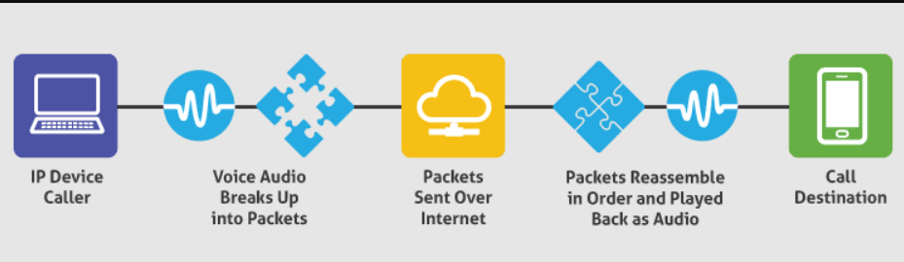

Рис. 1. Принцип роботи VoIP

Під час проведення дзвінка у VoIP (Voice over Internet Protocol) мережі пакети даних проходять через кілька етапів та мережеві пристрої для передачі голосу або відео. Основні етапи та пристрої, які зустрічаються під час проходження пакетів, описані нижче:

* Ініціація дзвінка: Користувач запускає дзвінок на своєму VoIP пристрої або додатку, вводячи номер абонента або вибираючи контакт.
* Аудіо/відео кодування: Голосовий або відео сигнал перетворюється на цифрові дані, які можна передавати через мережу. Цей процес включає аудіо або відео кодек, який стискає дані для ефективної передачі.
* Упаковка в пакети: Цифрові дані поділяються на пакети з встановленою максимальною довжиною. Кожен пакет містить частину аудіо або відео сигналу, а також додаткові заголовки з інформацією про джерело, призначення, послідовність тощо.
* Реалізація протоколу SIP: Пакети передаються через мережу з використанням протоколу SIP (Session Initiation Protocol), який керує сесією дзвінка. SIP встановлює, керує та закриває зв'язок між джерелом та призначенням, передаючи пакети даних.
* Маршрутизація пакетів: Пакети даних проходять через мережеві пристрої, такі як маршрутизатори, комутатори та проксі-сервери. Ці пристрої визначають найкращий шлях для кожного пакета на основі інформації про призначення та стан мережі.
* Транспортний протокол: Пакети передаються через мережевий транспортний протокол, такий як UDP (User Datagram Protocol) або TCP (Transmission Control Protocol). UDP використовується для швидкої передачі пакетів без гарантії доставки, тоді як TCP забезпечує надійну доставку пакетів в правильному порядку.
* Прийом та розпакування пакетів: Призначений пристрій отримує пакети даних і відновлює аудіо або відео сигнал. Пакети розпаковуються, а дані відновлюються в оригінальному форматі.

Відтворення сигналу: Отриманий аудіо або відео сигнал відтворюється на призначеному пристрої, щоб користувач міг почути або побачити вхідний дзвінок.

**SIP**

SIP (Протокол ініціювання сеансу) є протоколом, який використовується для ініціювання, управління та завершення комунікаційних сеансів між пристроями у мережах IP (протокол Інтернету). Він є стандартом для голосового зв'язку через Інтернет (VoIP) і дозволяє передавати голос, відео, текстові повідомлення та інші мультимедійні дані через IP-мережі.

SIP використовується для встановлення і управління сеансами зв'язку, такими як голосові дзвінки, відеодзвінки, конференційні дзвінки та передача мультимедійного контенту. Цей протокол дозволяє клієнтам і серверам взаємодіяти між собою, визначати параметри комунікації, обмінюватися медіаданими (голос, відео) та керувати різними аспектами комунікаційного сеансу.

SIP базується на принципі "клієнт-сервер", де пристрої виступають у ролях клієнтів або серверів. Клієнт ініціює запити на створення, зміну або завершення сеансу, а сервер обробляє ці запити та надає відповіді. SIP також може використовувати проміжні сервери, такі як проксі-сервери, щоб обробляти запити і перенаправляти їх до відповідних пристроїв.

Основні функції SIP включають:

* Реєстрація: Клієнти можуть зареєструватися на сервері, щоб вказати свою доступність для комунікації.
* Встановлення сеансу: Клієнт може ініціювати запит на встановлення комунікаційного сеансу з іншим пристроєм.
* Управління сеансом: SIP дозволяє клієнтам змінювати параметри сеансу, такі як додавання або видалення учасників конференції, переключення між аудіо та відео режимами тощо.
* Закінчення сеансу: Клієнт може ініціювати запит на закриття сеансу, що припиняє комунікацію між пристроями.

SIP є широко використовуваним протоколом для реалізації VoIP-систем, IP-телефонії, відеоконференцій та інших комунікаційних додатків на базі IP-мереж. Він надає гнучкість, розширюваність та інтеграцію з іншими інтернет-протоколами, що робить його потужним інструментом для організації комунікаційних сервісів.

